


Základní škola a Střední škola CREDO, o.p.s.
Číslo projektu: CZ.1.07/1.4.00/21.2963

Jednotky hmotnosti
Výukový materiál č.: VY_32_INOVACE_133_Jednotky hmotnosti

Vypracovala: Bc., Veronika Weidingerová

Určeno pro 6. ročník ZŠ praktické
Vzdělávací oblast: Matematika a její aplikace
Vzdělávací obor: Matematika
Tematický okruh: Matematika pro 6. ročník ZŠ praktické
Vytvořeno dne: 2. 4. 2013
Odpilotováno ve výuce dne: 3. 4. 2013
Anotace: Učební materiál zaměřený na procvičování jednotek hmotnosti. Je určen jako pracovní listy k vytištění a k individuální práci žáků.

Metodické pokyny:
Ke splnění 3. úkolu je potřeba kuchyňská nebo osobní váha.

Jednotky hmotnosti:
t kg dkg g mg

1000 100 10 1000

1) Převeď:

1 t = …………………………………….kg
1 t =……………………………………...g
1 kg =……………………………….…dkg
1 kg = ………………………………..…g
1 kg = ……………………………..….mg
1 dkg = ……………………………..…g
1 dkg = ……………………………….mg
1 g = …………………………..………mg

10 g = 1 …………………….
1 000 mg = 1 …..………..
1 000 kg = 1 ………………
100 dkg = 1 ………………
1 000 000 mg = 1 ………………
1 000 000 g = 1 ………………….
10 000 mg = 1 ……………………
1 000 g = 1 …………………………

2) Převeď:

5 t = …………………………………….kg
10 kg = ………………………………..…g
9 dkg = ……………………………….…g
6 g = …………………………..………mg
80 g = ……………………………. dkg
3 000 g = …………………………kg
200 dkg = …………………….… kg
6 000 mg = …..…………….….. g

3) Vyber 5 věcí kolem sebe, zvaž je a zapiš:
a) …………………………………………………………………………………………
b) …………………………………………………………………………………………
c) …………………………………………………………………………………………
d) …………………………………………………………………………………………
e) …………………………………………………………………………………………
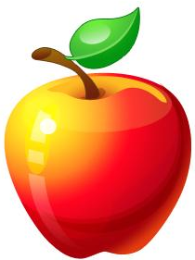
4) Zkus odhadnout, kolik váží věci na obrázku:
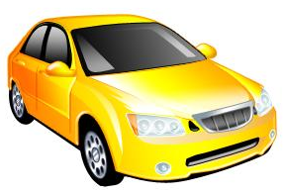

10 g

150 g 0,5 kg

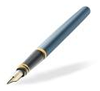

1,2 t

Zdroje:
www.office.microsoft.com

